温馨提示：
此套题为Word版，请按住Ctrl,滑动鼠标滚轴，调节合适的观看比例，答案解析附后。关闭Word文档返回原板块。
高频考点专项练(六)
电场及带电粒子在电场中的运动问题
(45分钟 100分)
一、选择题(本题共10小题,每小题7分,共70分。1～6题为单选题,7～10题为多选题)
1.将两球P、Q固定,让球P带上正电后,形成的稳定电场如图所示,已知实线为电场线,虚线为等势面,其中A、B、C、D为静电场中的四点,则( )
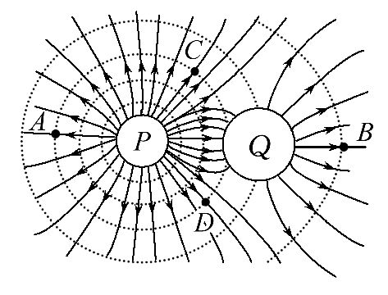
A.C、D点的电场强度相同,电势相等
B.A、B点的电势相同,电场强度不同
C.将电子从A点移至B点,电场力做负功
D.将电子从A点移到D点,电势能增大
【解析】选C。由题图可知,φ_{A}=φ_{C}=φ_{D}>φ_{B},C点和D点的电场强度方向不相同,选项A、B错;由W_{AB}=qU_{AB}可知,电子从A点移至B点,电场力做负功,选项C对;电子从A点移至D点,电场力不做功,电势能不变,选项D错。

2.(2016·益阳模拟)如图,平行板电容器经开关K与电池连接,a处有一带电量非常小的点电荷。K是闭合的,φ_{a}表示a点的电势,F表示点电荷受到的电场力。现将电容器的B板向下稍微移动,使两板间的距离增大,则( )
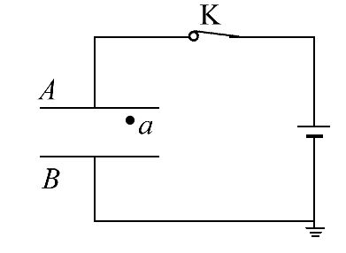
A.φ_{a}变大,F变大 B.φ_{a}变大,F变小
C.φ_{a}不变,F不变 D.φ_{a}不变,F变小
【解析】选B。由于开关K闭合,电容器两极板始终与电源的两极相连,故电容器两极板之间的电压U_{AB}保持不变。B极板下移,两极板之间的距离增大,根据E=可知两极板之间的电场强度E减小,由于U_{Aa}=Eh_{Aa},由于电场强度E减小,故U_{Aa}减小,由于U_{AB}=U_{Aa}+U_{aB},所以U_{aB}增大,由题图可知电源的负极接地,B板电势为零,即φ_{B}=0,又U_{aB}=φ_{a}-φ_{B},所以φ_{a}=U_{aB}增大;而点电荷在a点所受的电场力F=qE,由于E减小,所以电场力F减小,故选项B正确。
3.(2014·天津高考)如图所示,平行金属板A、B水平正对放置,分别带等量异号电荷。一带电微粒水平射入板间,在重力和电场力共同作用下运动,轨迹如图中虚线所示,那么( )
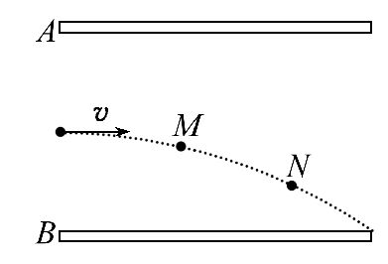
A.若微粒带正电荷,则A板一定带正电荷
B.微粒从M点运动到N点电势能一定增加
C.微粒从M点运动到N点动能一定增加
D.微粒从M点运动到N点机械能一定增加
【解析】选C。若微粒带正电荷,则A板可能带正电荷,也可能带负电荷,A错误。微粒从M点运动到N点,电场力可能对微粒做正功,也可能做负功,故电势能可能增加,也可能减少,B错误。合外力指向曲线凹侧,故电场力与重力的合力竖直向下,与速度方向成锐角,合外力做正功,动能增加,C正确。由于电场力可能对微粒做正功,也可能做负功,即机械能可能增大,也可能减小,D错误。
【加固训练】
如图所示,虚线A、B、C为某电场中的三条等势线,其电势分别为3V、5V、7V,实线为带电粒子在电场中运动时的轨迹,P、Q为轨迹与等势线A、C的交点,带电粒子只受电场力,则下列说法正确的是( )
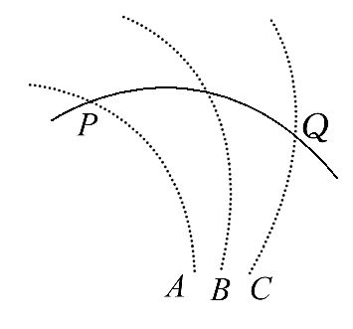
A.粒子可能带负电
B.粒子在P点的动能大于在Q点的动能
C.粒子在P点的电势能大于在Q点的电势能
D.粒子在P点受到的电场力大于在Q点受到的电场力
【解析】选B。根据等势线与电场线垂直可画出电场线,确定带电粒子运动所受电场力的方向偏向轨迹凹侧,粒子带正电,粒子在P点的动能大于在Q点的动能,选项A错误、B正确。由于带电粒子只受电场力,带电粒子运动时动能和电势能之和保持不变。根据A、B、C三条等势线的电势分别为3V、5V、7V,粒子带正电,粒子在P点的电势能小于粒子在Q点的电势能,选项C错误。由于P点所在处等差等势面疏,电场强度小,所以粒子在P点受到的电场力小于在Q点受到的电场力,选项D错误。
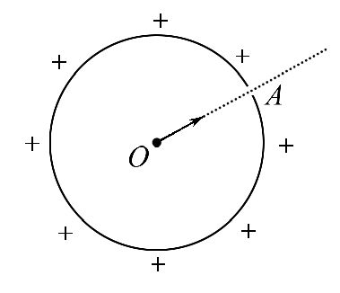
4.(2014·山东高考)如图,半径为R的均匀带正电薄球壳,其上有一小孔A。已知壳内的场强处处为零;壳外空间的电场,与将球壳上的全部电荷集中于球心O时在壳外产生的电场一样。一带正电的试探电荷(不计重力)从球心以初动能E_{k0}沿OA方向射出。下列关于试探电荷的动能E_{k}与离开球心的距离r的关系图线,可能正确的是( )
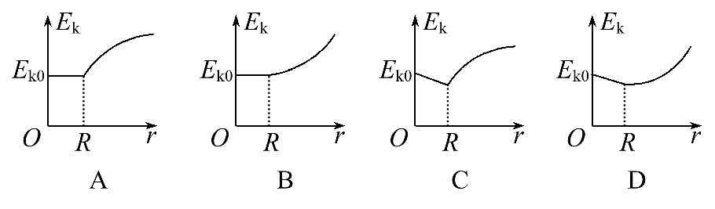
【解题指导】解答本题应从以下三点分析：
(1)壳内的场强处处为零,电荷在壳内运动时不受电场力作用。
(2)壳外的电场,离球壳越近场强越大,离球壳越远场强越小。
(3)题中E_{k}-r图象的斜率的大小表示电场力的大小。
【解析】选A。壳内的场强处处为零,电荷在壳内运动时不受电场力作用,电场力做功为零,电荷的动能不变,故选项C、D错误;壳外的电场,离球壳越近场强越大,离球壳越远场强越小,题中E_{k}-r图象的斜率的大小表示电场力的大小,电荷在壳外向外运动时,电场强度逐渐减小,则图象的斜率也逐渐减小,故选项A正确,B错误。

5.(2015·海南高考)如图,一充电后的平行板电容器的两极板相距l。在正极板附近有一质量为M、电荷量为q(q>0)的粒子;在负极板附近有另一质量为m、电荷量为-q的粒子。在电场力的作用下,两粒子同时从静止开始运动。已知两粒子同时经过一平行于正极板且与其相距l的平面。若两粒子间相互作用力可忽略,不计重力,则M∶m为( )
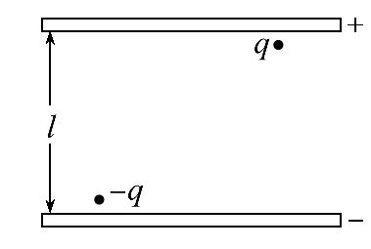
A.3∶2 B.2∶1 C.5∶2 D.3∶1
【解题指导】解答本题可按以下思路进行：
(1)根据位移关系,结合公式x=at²判断a的比值。
(2)利用牛顿第二定律寻找M与m的比值。
【解析】选A。因为x=at²,所以==;根据牛顿第二定律可得a=,因此==,故选A。
6.(2016·合肥模拟)如图甲所示,一对长为L的金属板,平行正对放置,质量为m的电子从平行板左侧以速度v₀沿两板的中线不断进入平行板之间。两板间所加交变电压U_{AB}如图乙所示,交变电压的周期T=,已知所有电子都能穿过平行板,不考虑电子的重力和电子间的相互作用,则( )
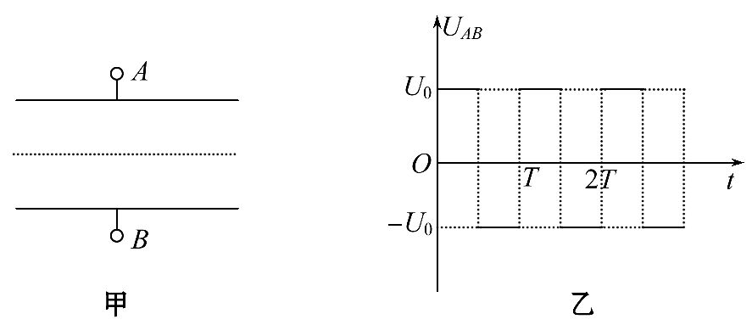
A.所有电子都从右侧的同一点离开电场
B.电子离开电场时速度大小不可能等于v₀
C.t=0时刻进入电场的电子,离开电场时的动能大于m
D.在t=0时刻进入电场的电子,在两板间运动时侧位移最大
【解析】选D。电子进入电场后做类平抛运动,不同时刻进入电场的电子竖直方向分速度图象如图所示,根据图象的“面积”大小等于位移可知,各个电子在竖直方向的位移不全相同,故所有电子从右侧离开电场的位置不全相同,选项A错误;由图看出,所有电子离开电场时竖直方向分速度v_{y}=0,速度都等于v₀,故选项B错误;由以上分析可知,电子离开电场时的速度都相同,动能都为m,故选项C错误;根据图象可知,在t=0时刻进入电场的电子侧位移最大,故选项D正确。
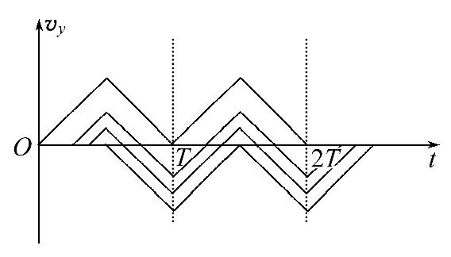
【总结提升】带电粒子在交变电场中运动问题的主要求解方法
(1)受力分析：受力分析是基础,在受力分析时是否考虑重力必须注意题目条件。
(2)运动过程分析：在运动过程分析中应注意物体做直线运动、曲线运动及圆周运动、类平抛运动。
(3)根据不同的运动过程及物理模型选择合适的物理规律列方程求解。
(4)常用的物理规律有：共点力的平衡条件、牛顿运动定律、运动学公式、动能定理、能量守恒定律、功能关系、圆周运动向心力公式等。
(5)思维方法：常用到力的合成与分解、运动的合成与分解、等效法、假设法、类比法等。
7.(2016·安阳模拟)如图所示,在矩形区域EFGH内有平行于HE边的匀强电场,以A点为圆心的半圆与EF、FG、HE分别相切于B、G、H点,C点是BG的中点。一个带正电的粒子(不计重力)从H点沿HG方向射入电场后恰好从F点射出。以下说法正确的是( )
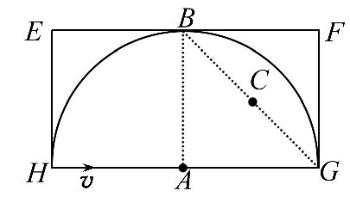
A.粒子的运动轨迹一定经过C点
B.粒子的运动轨迹一定经过BC之间某点
C.若将粒子的初速度变为原来的一半,粒子会由BF之间某点射出矩形EFGH区域
D.若将粒子的初速度变为原来的一半,粒子恰好由B点射出矩形EFGH区域
【解析】选B、D。粒子从H点沿HG方向射入电场后恰好从F点射出,其轨迹是抛物线,则过F点作速度的反向延长线一定与水平位移交于HG的中点,而延长线又经过C点,所以粒子轨迹一定经过BC之间某点,故A错误,B正确;由类平抛知识可知,当竖直位移一定时,运动时间不变,水平速度变为原来的一半,则水平位移也变为原来的一半,粒子恰好从B点射出,故C错误,D正确。
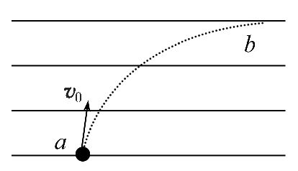
8.(2016·保定模拟)某同学研究电子在电场中的运动时,电子仅受电场力作用,得到了电子由a点运动到b点的轨迹(虚线所示),图中一组平行实线可能是电场线,也可能是等势面,则下列说法正确的是( )
A.不论图中实线是电场线还是等势面,a点的电势都比b点低
B.不论图中实线是电场线还是等势面,a点的加速度都比b点小
C.如果图中实线是电场线,电子在a点动能较小
D.如果图中实线是等势面,电子在a点电势能较小
【解析】选C、D。电子的轨迹向合外力(电场力)的方向弯曲,若图中实线是电场线,则电场力方向向右,电场线的方向向左,a点的电势低于b点的电势;若图中实线是等势面,则电场力方向向下,电场线的方向向上,a点的电势高于b点的电势,A错误;不论图中实线是电场线还是等势面,都表示该电场为匀强电场,a点的加速度大小等于b点的加速度大小,B错误;如果图中实线是电场线,电子由a到b电场力做正功,电势能减小,动能增大,C正确;如果图中实线是等势面,a点的电势较高,故电子在a点电势能较小,D正确。
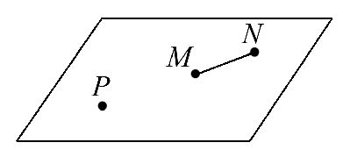
9.(2014·广东高考)如图所示,光滑绝缘的水平桌面上,固定着一个带电量为+Q的小球P。带电量分别为-q和+2q的小球M和N,由绝缘细杆相连,静止在桌面上。P与M相距L,P、M和N视为点电荷,下列说法正确的是( )
A.M与N的距离大于L
B.P、M和N在同一直线上
C.在P产生的电场中,M、N处的电势相同
D.M、N及细杆组成的系统所受合外力为零
【解析】选B、D。M、N处于静止状态,M、N及细杆组成的系统所受合外力为零,D项正确;P、M和N若不在同一直线上,M、N整体受到的不是共点力就会发生转动而不能静止,B项正确;P、M和N在同一直线上,所受合力为零,由库仑定律F_{PM}=F_{PN}得：k=k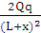,解得x=(-1)L≈0.4L,A项错误;沿电场线的方向电势降低,在P产生的电场中,M处的电势高于N处的电势,C项错误。
10.如图所示,D是一个具有单向导电性的理想二极管,水平放置的平行板电容器AB内部原有带电微粒P处于静止状态。下列措施下,关于P的运动情况的说法中正确的是( )
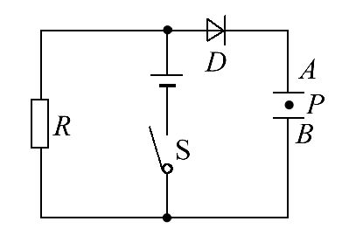
A.保持S闭合,增大A、B板间距离,P仍静止
B.保持S闭合,减小A、B板间距离,P向上运动
C.断开S后,增大A、B板间距离,P向下运动
D.若B板接地,断开S后,A板稍下移,P的电势能不变
【解析】选A、B、D。保持开关S闭合,电容器的电压不变,增大A、B板间距离,则导致电容器的电容减小,则出现电容器的电量减小,然而二极管作用导致电容器的电量不会减小,则电容器的电量会不变,由于平行板电容器的电场强度与电容器的电量、电介质及正对面积有关,所以电场强度不变,故A正确;当减小A、B板间距离,则导致电容器的电容增大,则出现电容器的电量增加,因此电场强度增大,所以P向上运动,故B正确;增大A、B板间距离,导致电容器的电容减小,由于断开开关S,则电容器的电量不变,所以极板间的电场强度不变,因此P仍处于静止,故C错误;A板稍下移,电容器的电容增大,当断开S后,则电容器的电量不变,所以电场强度也不变,由于B板接地,则P到B板的电势差不变,因此P的电势能也不变,故D正确。

二、计算题(本题共2小题,共30分。需写出规范的解题步骤)
11.(15分)(能力挑战题)飞行时间质谱仪可以根据带电粒子的飞行时间对气体分子进行分析。如图所示,在真空状态下,自脉冲阀P喷出微量气体,经激光照射产生不同正离子,自a板小孔进入a、b间的加速电场,从b板小孔射出,沿中线方向进入M、N板间的方形区域,然后到达紧靠在其右侧的探测器。已知极板a、b间的电压为U₀,间距为d,极板M、N的长度和间距均为L,不计离子重力及经过a板时的初速度。
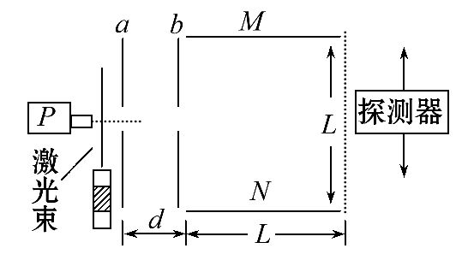
(1)若M、N板间无电场,请推导出离子从a板到探测器的飞行时间t与比荷k(k=,q和m分别为离子的电荷量和质量)的关系式。
(2)若在M、N间只加上偏转电压U₁,请论证说明不同正离子的轨迹是否重合。
(3)为保证离子不打在极板上,试求U₀与U₁的关系。
【解析】(1)离子在平行板a、b间运动时,根据动能定理得：
qU₀=mv²-0
解得：v=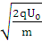=
离子在平行板a、b间的加速度
a₁==
所以,离子在平行板a、b间运动的时间为
t₁==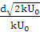
离子在平行板M、N间运动的时间为：
t₂==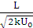
离子的全部飞行时间为：
t=t₁+t₂=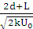
(2)正离子在平行板M、N间水平方向运动位移为x时,在竖直方向运动的位移为y,则：
水平方向：x=vt
竖直方向：y=a₂t²
加速度：a₂=
解得：y=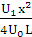
由y=可知正离子的轨迹与正离子的质量和电荷量均无关,所以,不同正离子的轨迹是重合的。
(3)离开偏转电场时x=L,且满足y<时离子不打在极板上,所以U₁<2U₀时,离子不打在极板上。
答案：(1) (2)见解析 (3)U₁<2U₀
【加固训练】
如图所示,一表面光滑、与水平方向成60°角的绝缘直杆AB放在水平方向的匀强电场中,其下端(B端)距地面高度h=0.8m。有一质量为m=500g的带电小环套在直杆上,正以某一速度沿杆匀速下滑,小环离开杆后正好通过B端的正下方P点处。求：
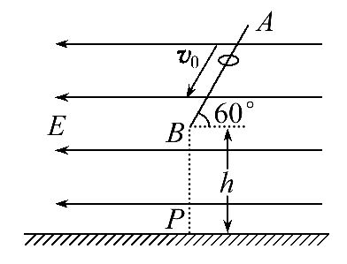
(1)小环离开直杆后运动的加速度大小和方向。
(2)小环在直杆上匀速运动速度的大小v₀。
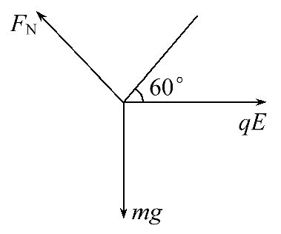
【解析】(1)小环沿AB杆匀速下滑,受力分析如图所示,小环共受3个力,由图可知qE=mg
离开直杆后小环只受重力和电场力作用,F_{合}=2 mg=ma
则a=2 g=20m/s²,方向垂直于杆向下
(2)环离开直杆做类平抛运动,沿平行于杆方向做匀速运动：h=v₀t
垂直于杆方向做匀加速运动：h=at²
解得：v₀=2m/s
答案：(1)20m/s² 方向垂直于杆向下
(2)2m/s
12.(15分)(2015·四川高考)如图所示,粗糙、绝缘的直轨道OB固定在水平桌面上,B端与桌面边缘对齐,A是轨道上一点,过A点并垂直于轨道的竖直面右侧有大小E=1.5×10⁶N/C,方向水平向右的匀强电场。带负电的小物体P电荷量是2.0×10⁻⁶C,质量m=0.25kg,与轨道间动摩擦因数μ=0.4。P从O点由静止开始向右运动,经过0.55s到达A点,到达B点时速度是5m/s,到达空间D点时速度与竖直方向的夹角为α,且tanα=1.2。P在整个运动过程中始终受到水平向右的某外力F作用。F大小与P的速率v的关系如表所示。P视为质点,电荷量保持不变,忽略空气阻力,g取10m/s²。求：
v/(m·s⁻¹) | 0≤v≤2 | 2<v<5 | v≥5
F/N | 2 | 6 | 3

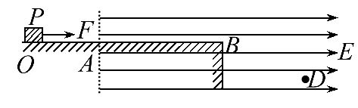
(1)小物体P从开始运动至速率为2m/s所用的时间。
(2)小物体P从A运动至D的过程,电场力做的功。
【解题指导】解答本题时应从以下两点进行分析：
(1)分析小物体P在每段的受力情况和运动情况,根据牛顿第二定律和运动学公式求出时间和位移。
(2)分析小物体P在BD段的受力情况,判断运动性质,根据平抛运动的规律求出水平位移,结合功的公式求出电场力做的功。
【解析】(1)小物体P的速率从0至2m/s,受外力F₁=2N,设其做匀变速直线运动的加速度为a₁,经过时间Δt₁速度为v₁,则
F₁-μmg=ma₁ ①
v₁=a₁Δt₁ ②
由以上两式并代入数据得
Δt₁=0.5s ③
(2)小物体P从速率为2m/s运动至A点,受外力F₂=6N,设其做匀变速直线运动的加速度为a₂,则F₂-μmg=ma₂ ④
设小物体P从速度v₁经过Δt₂时间,在A点的速度为v₂,则Δt₂=0.55s-Δt₁ ⑤
v₂=v₁+a₂Δt₂ ⑥
P从A点至B点,受外力F₂=6N、电场力和滑动摩擦力的作用,设其做匀变速直线运动加速度为a₃,电荷量为q,在B点的速度为v₃,从A点至B点的位移为x₁,则
F₂-μmg-qE=ma₃ ⑦
-=2a₃x₁ ⑧
P以速度v₃滑出轨道右端B点,设水平方向受外力为F₃,电场力大小为F_{E},有
F_{E}=F₃ ⑨
F₃与F_{E}大小相等方向相反,P水平方向所受合力为零,所以,P从B点开始做初速度为v₃的平抛运动。设P从B点运动至D点用时为Δt₃,水平位移为x₂,由题意知=tanα ⑩
x₂=v₃Δt₃ ⑪
设小物体P从A点至D点电场力做功为W,则
W=-qE(x₁+x₂) ⑫
联立④～⑧,⑩～⑫式并代入数据得
W=-9.25J
答案：(1)0.5s (2)-9.25J

关闭Word文档返回原板块

